备战2022年中考数学一轮复习专题讲义+强化训练（全国通用）
第二十一讲 特殊平行四边形
考点一 特殊平行四边形中的翻折问题 2
考点二 菱形的性质与判定 8
考点三 矩形的性质与判定 8
考点四 正方形的性质与判定 22

考点一 特殊平行四边形中的翻折问题

1．如图，在菱形ABCD中，∠A＝60°，AB＝6，点M为AB边上一点．AM＝4，点N为AD边上的一动点，沿MN将△AMN翻折．点A落在点P处，当点P在菱形的对角线BD上时，AN的长度为（ ）
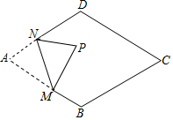
A．6﹣2 B．10﹣2 C．8﹣2 D．10﹣
【解答】解：如图，
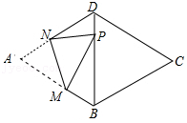
设AN＝x，
由折叠的性质得：PM＝AM＝4，PN＝AN＝x，∠MPN＝∠A＝60°，
∵AB＝6，
∴BM＝AB﹣AM＝2，
∵四边形ABCD是菱形，
∴∠ADC＝180°﹣60°＝120°，∠PDN＝∠MBP＝∠ADC＝60°，
∵∠BPN＝∠BPM+60°＝∠DNP+60°，
∴∠BPM＝∠DNP，
∴△PDN∽△MBP，
∴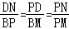，即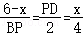，
∴PD＝x，
∴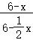＝，
解得：x＝10﹣2或10+2（不合题意舍去），
∴AN＝10﹣2，
故选：B．
2．如图，在矩形纸片ABCD中，将AB沿BM翻折，使点A落在BC上的点N处，BM为折痕，连接MN；再将CD沿CE翻折，使点D恰好落在MN上的点F处，CE为折痕，连接EF并延长交BM于点P，若AD＝8，AB＝5，则线段PE的长等于（ ）
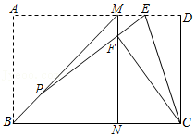
A． B． C．6 D．7
【解答】解：过点P作PG⊥FN，PH⊥BN，垂足为G、H，
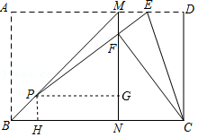
由折叠得：ABNM是正方形，AB＝BN＝NM＝MA＝5，
CD＝CF＝5，∠D＝∠CFE＝90°，ED＝EF，
∴NC＝MD＝8﹣5＝3，
在Rt△FNC中，FN＝＝4，
∴MF＝5﹣4＝1，
在Rt△MEF中，设EF＝x，则ME＝3﹣x，由勾股定理得，
1²+（3﹣x）²＝x²，
解得：x＝，
∵∠CFN+∠PFG＝90°，∠PFG+∠FPG＝90°，
∴∠CFN＝∠FPG，
∵∠CNF＝∠PGF＝90°，
∴△FNC∽△PGF，
∴FG：PG：PF＝NC：FN：FC＝3：4：5，
设FG＝3m，则PG＝4m，PF＝5m，
∴GN＝PH＝BH＝4﹣3m，HN＝5﹣（4﹣3m）＝1+3m＝PG＝4m，
解得：m＝1，
∴PF＝5m＝5，
∴PE＝PF+FE＝5+＝，
故选：B．
3．如图，矩形ABCD中，E为CD上一点，F为AB上一点，分别沿AE，CF折叠，D，B两点刚好都落在矩形内一点P，且∠APC＝120°，则AB：AD＝ ：1 ．
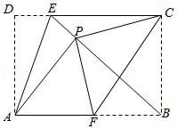
【解答】解：如图，设AD＝BC＝x．过点P作PH⊥AC于H．
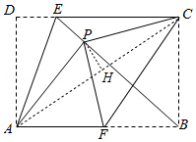
由翻折的性质可知，PA＝PC＝BC＝x，
∵∠APC＝120°，PH⊥AC，
∴AH＝CH，∠APH＝∠CPH＝60°，
∴AC＝2AH＝2•PA•sin60°＝x，
∵四边形ABCD是矩形，
∴∠D＝90°，
∴CD＝AB＝＝＝x，
∴＝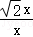＝，
故答案为：1．
4．在矩形ABCD中，AB＝3，BC＝4，点E是AD上一动点，过点E作EF∥BD交AB于F，将△AEF沿EF折叠，点A的对应点A'落在△BCD的边上时，AE的长为 2或 ．
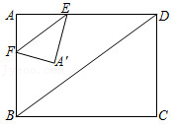
【解答】解：如图，当点A'落在BD上时，连接AA'交EF于H，
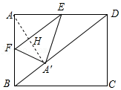
∵将△AEF沿EF折叠，
∴AH＝A'H，
∵EF∥BD，
∴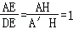，
∴AE＝DE＝AD＝2；
若点A'落在BC上时，
如图，当点A'落在BC上时，连接AA'交EF于点H，过点A'作A'N⊥AD于N，
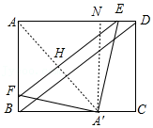
∵A'N⊥AD，∠DAB＝∠ABC＝90°，
∴四边形ABCD是矩形，
∴AB＝A'N＝3，AN＝A'B，
∵AB＝3，BC＝4＝AD，
∴BD＝＝＝5，
∵将△AEF沿EF折叠，
∴AA'⊥EF，AE＝A'E，AF＝A'F，
∵EF∥BD，
∴AA'⊥BD，
∴∠AA'B+∠A'BD＝90°，
又∵∠ABD+∠A'BD＝90°，
∴∠ABD＝∠AA'B，
∴tan∠ABD＝tan∠AA'B＝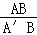＝，
∴BA'＝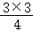＝，
∵A'E²＝A'N²+NE²，
∴AE²＝9+（AE﹣）²，
∴AE＝，
综上所述：AE＝2或，
故答案为：2或．
5．如图，在矩形ABCD中，AB＝6，BC＝，E为CD边上一点，将△BCE沿BE折叠，点C的对应点为点F，连接AF，若tan∠BAF＝，则CE＝ 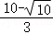或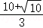 ．
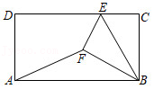
【解答】解：当点F在AB上方时，
过点F作MN∥AD，交AB、CD分别于点M、N，则MN⊥AB，MN⊥CD，
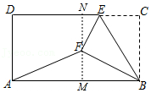
由折叠得：EC＝EF，BC＝BF＝，∠C＝∠BFE＝90°，
∵tan∠BAF＝＝，
设FM＝x，则AM＝3x，BM＝6﹣3x，
在Rt△BFM中，由勾股定理得：BF²＝FM²+BM²，
∴x²+（6﹣3x）²＝10，
∴x＝1或x＝2.6（舍去）
∴FM＝1，BM＝3，
∴NF＝﹣1，
∵∠EFB＝90°，
∴∠NFE+∠BFM＝90°，∠NFE+△NEF＝90°，
∴∠NEF＝∠BFM，
又∵∠FNE＝∠BMF＝90°，
∴△ENF∽△FMB，
∴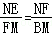，
∴NE＝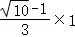＝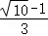，
∵MN⊥AB，MN⊥CD，∠C＝90°，
∴四边形BCNM是矩形，
∴CN＝BM＝3，
∴CE＝3﹣＝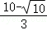，
当点F在AB下方时，
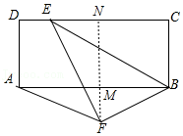
同理可求CE＝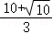
故答案为：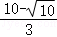或．

考点二 菱形的性质与判定

6．菱形ABCD的对角线AC、BD相交于点O，过点B作BE⊥AB交AC于点E．已知点F是AB边上一点，且BF＝BE，过点F作PF⊥AB交BD延长线于点P，交AD于点Q．
（1）如图1，若F是AB的中点，且BE＝2，求PD的长；
（2）如图2，求证：AQ＝BE+PQ；
（3）如图3，在菱形ABCD中，已知∠BAD＝60°，AB＝6，点P是对角线上的动点，过点B作BM垂直直线AP于点M，点N是CD边上的动点，请直接写出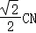+MN的最小值．

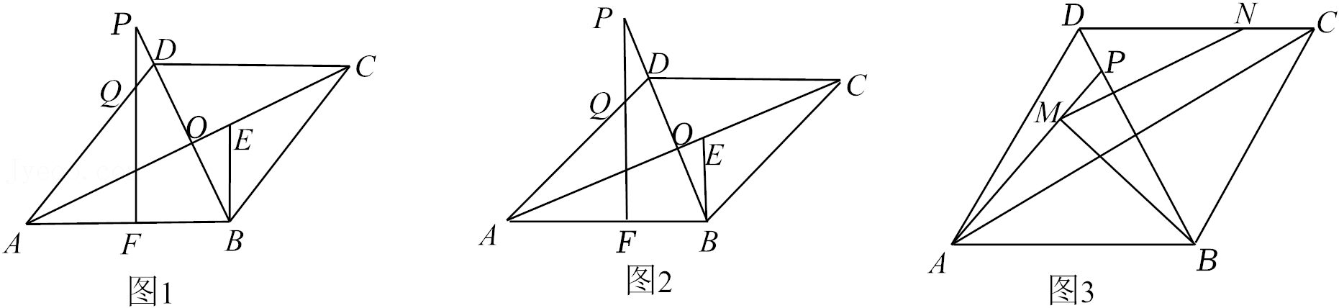
【解答】（1）解：如图1中，
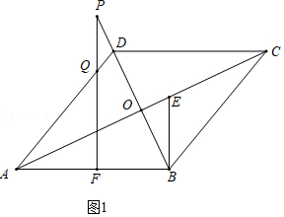
∵四边形ABCD是菱形，
∴AC⊥BD，OB＝OD，
∵AF＝FB，BE＝BF＝2，
∴AB＝4，
∵BE⊥AB，PF⊥AB，
∴∠PFB＝∠ABE＝∠BOE＝90°，
∴∠ABO+∠EBO＝90°，∠EBO+∠AEB＝90°，
∴∠AEB＝∠PBF，
∴△ABE≌△PFB（ASA），
∴AE＝PB＝＝＝2，
∵S_{△AEB}＝•AB•BE＝•AE•BO，
∴BO＝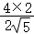＝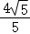，
∴OD＝OB＝，
∴PD＝PB﹣BD＝2﹣﹣＝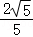．

（2）证明：如图2中，连接DE，EQ，过点E作EK⊥QF于点K，作QJ∥BD交AB于点J，在AB上取一点T，使得PQ＝AT．
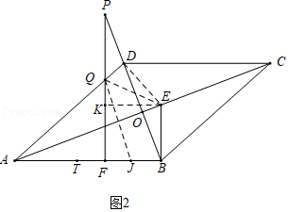
由（1）可知，△ABE≌△PFB，
∴AB＝PF，
∵AT＝PQ，
∴BT＝QF，
∵EK⊥PF，PF⊥AB，BE⊥AB，
∴∠EKF＝∠KFB＝∠FBE＝90°，
∴四边形BEKF是矩形，
∵BE＝BF，
∴四边形BEKF是正方形，
∴BF＝KF，
∴FT＝QK，
∵四边形ABCD是菱形，
∴△ABE，△ADE关于AC对称，
∴∠ABE＝∠ADE＝90°，EB＝ED，
∵∠EDQ＝∠EKQ＝90°，EQ＝EQ，EK＝EB＝ED，
∴Rt△EQK≌Rt△EQD（HL），
∴DQ＝BJ，
∵QJ∥BD，AD＝AB，
∴＝，
∴AQ＝AJ，
∴DQ＝BJ＝QK＝FJ，
∴TJ＝BF＝BE，
∴AQ＝AJ＝AT+TJ＝PA+BE．

（3）解：如图3中，取AB的中点O，连接OD，延长OD到J，使得DJ＝DC，连接CJ
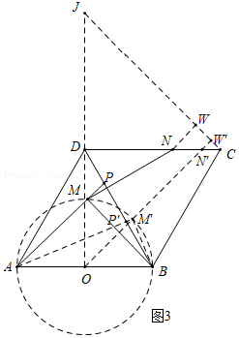
∵BM⊥AP，
∴∠AMB＝90°，
∴点M在以AB为直径的圆上运动，
∵四边形ABCD是菱形，∠BAD＝60°，
∴△ABD是等边三角形，
∵AO＝OB，
∴OD⊥AB，
∵AB∥CD，
∴DJ⊥DC，
∵DJ＝DC，
∴△DJC是等腰直角三角形，
过点N作NW⊥CJ于点W，过点O作OW′⊥CJ于W′，交⊙O于点M′，交CD于点N′．
∵NW⊥CW，∠NCW＝45°，
∴NW＝CN，
∴MN+CN＝MN+NW，
∵OM+MN+NW≥OW′，
∴MN+CN的最小值＝OW′﹣OM，
∵△ADB是等边三角形，AB＝6，
∴OD＝3，DJ＝DC＝AB＝6，
∴OJ＝6+3，
∵△OJW′是等腰直角三角形，
∴OW′＝OJ＝3+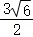，
∵OM′＝AB＝3，
∴OW′﹣OM′＝3+﹣3，
∴MN+CN的最小值为3+﹣3．
7．如图所示，在菱形ABCD中，AC是对角线，CD＝CE，连接DE．
（1）若AC＝16，CD＝10，求DE的长．
（2）G是BC上一点，若GC＝GF＝CH且CH⊥GF，垂足为P，求证：DH＝CF．
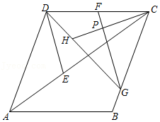
【解答】（1）解：连接BD交AC于K．
∵四边形ABCD是菱形，
∴AC⊥BD，AK＝CK＝8，
在Rt△AKD中，DK＝＝6，
∵CD＝CE，
∴EK＝CE﹣CK＝10﹣8＝2，
在Rt△DKE中，DE＝＝2．

（2）证明：过H作HQ⊥CD于Q，过G作GJ⊥CD于J．
∵CH⊥GF，
∴∠GJF＝∠CQH＝∠GPC＝90°，
∴∠QCH＝∠JGF，
∵CH＝GF，
∴△CQH≌△GJF（AAS），
∴QH＝JF，
∵GC＝GF，
∴∠QCH＝∠JGF＝∠CGJ，CJ＝FJ＝CF，
∵GC＝CH，
∴∠CHG＝∠CGH，
∴∠CDH+∠QCH＝∠HGJ+∠CGJ，
∴∠CDH＝∠HGJ，
∵∠GJF＝∠CQH＝∠GPC＝90°，
∴∠CDH＝∠HGJ＝45°，
∴DH＝QH，
∴DH＝2QH＝CF．
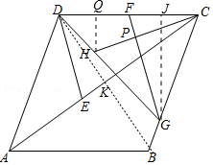
8．如图，在菱形ABCD中，其对角线AC、BD交于点O，以边CD为斜边构造Rt△CDE，连接OE．
（1）如图一，△CDE为等腰三角形，且∠ABC＝60°，OC＝2，求OE的长；
（2）如图一，若△CDE为等腰三角形，求证：OD+OC＝OE；
（3）如图二，若菱形的边长为，BD＝6，OE的中点为H，连接BH，求BH
以上内容仅为本文档的试下载部分，为可阅读页数的一半内容。如要下载或阅读全文，请访问：https://d.book118.com/936055214214010031

